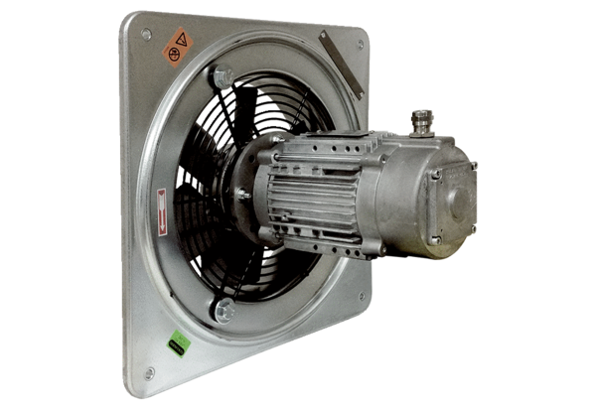Осевой настенный вентилятор DAQ 63/8 ExКомплект поставки: 1 штукАссортимент: C
Номер артикула: 0073.0336Изготовитель: MAICO

